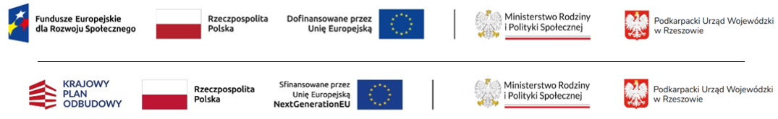

KLAUZULA INFORMACYJNA – przetwarzanie danych osobowych osób fizycznych w związku z udziałem w Programie Aktywny Maluch 2022-2029

W związku z przetwarzaniem danych osobowych informujemy, zgodnie z zapisami ogólnego rozporządzenia o ochronie danych z dnia 27 kwietnia 2016 r. (dalej: RODO), że:
- administratorem Pani/Pana danych osobowych jest Wojewoda Podkarpacki z siedzibą w Rzeszowie, ul. Grunwaldzka 15, 35-959 Rzeszów; kontakt jest możliwy za pomocą telefonu: 178671300; e-maila: s@rzeszow.uw.gov.pl; skrytki ePUAP: /PUWRzeszow/SkrytkaESP lub /PUWRzeszow/skrytka;
- Pani/Pana dane osobowe przetwarzane są w celu uczestnictwa w Programie rozwoju instytucji opieki nad dziećmi w wieku do lat 3 Aktywny Maluch 2022–2029, który został uruchomiony na podstawie ustawy z dnia 4 lutego 2011 r. o opiece nad dziećmi w wieku do lat 3, w związku z art. 6 ust. 1 lit. e RODO;
- dane osobowe będą przetwarzane w czasie trwania Programu i przez okres 5 lat licząc od roku następnego po ostatnim roku, którego Program dotyczy, jako okres niezbędny do realizacji wskazanego powyżej celu;
- podanie przez Panią/Pana danych osobowych jest dobrowolne, jednak ich niepodanie uniemożliwia udział w Programie;
- odbiorcami Pani/Pana danych osobowych mogą być:
- Minister Funduszy i Polityki Regionalnej w zakresie niezbędnym do uczestnictwa Pani/Pana w Programie,
- podmioty, które są uprawnione, na podstawie obowiązujących przepisów prawa, do dostępu do nich oraz ich przetwarzania w zakresie określonym przepisami, w tym kontrolującym działalność Wojewody (NIK, KAS, CBA, Prokuratura, sądy),
- podmioty wykonujące zadania w zakresie utrzymania i rozwoju systemów teleinformatycznych, w tym elektronicznego systemu zarządzania dokumentacją e-Dok (Centralny Ośrodek Informatyki z siedzibą w Warszawie), systemu Rejestr Żłobków i Klubów Dziecięcych, systemu emp@tia Portal Informacyjno – Usługowy,
- podmioty zaangażowane w utrzymanie systemów poczty elektronicznej oraz serwisu ePUAP, które mogą być wykorzystywane do kontaktu z Panią/Panem;
- przysługuje Pani/Panu prawo do:
- dostępu do danych osobowych na podstawie art. 15 RODO,
- żądania sprostowania (poprawienia) swoich danych na podstawie art. 16 RODO, jeśli są nieprawidłowe lub uzupełnienia jeśli są niekompletne,
- żądania usunięcia swoich danych osobowych na podstawie art. 17 RODO po ustaniu okresu przechowywania, w myśl obowiązujących przepisów,
- żądania ograniczenia przetwarzania danych na podstawie art. 18 RODO;
- Pani/Pana dane nie będą poddane zautomatyzowanym procesom związanym z podejmowaniem decyzji, w tym profilowaniu;
- Pani/Pana dane nie będą przekazane odbiorcom w państwach znajdujących się poza Unią Europejską i Europejskim Obszarem Gospodarczym lub do organizacji międzynarodowej bez postawy prawnej.

W przypadku jakichkolwiek wątpliwości czy pytań w zakresie przetwarzania Pani/Pana danych osobowych oraz korzystania z praw związanych z przetwarzaniem danych osobowych może się Pani/Pan kontaktować z Inspektorem Ochrony Danych w Podkarpackim Urzędzie Wojewódzkim w Rzeszowie:
- listownie na adres Podkarpackiego Urzędu Wojewódzkiego w Rzeszowie
- za pośrednictwem elektronicznej skrzynki podawczej: /PUWRzeszow/SkrytkaESP lub /PUWRzeszow/skrytka
- e-mailowo rodo@rzeszow.uw.gov.pl,
- osobiście w siedzibie PUW w Rzeszowie przy ul. Grunwaldzkiej 15.
Jeśli uzna Pani/Pan, że dane osobowe nie są przetwarzane w sposób prawidłowy, przysługuje Pani/Panu prawo wniesienia skargi do organu nadzorczego – Prezesa Urzędu Ochrony Danych Osobowych, ul. Stawki 2, 00-193 Warszawa.

